MEDIENINFORMATION

SMT-Flachdrahtinduktivität für Automobilelektronik
Flacher Draht und hohe Effizienz
Waldenburg, 5. Mai 2026 – Unter der Bezeichnung WE-SFIA stellt Würth Elektronik eine neue Serie von Flachdrahtinduktivitäten in den Bauformen 2010, 2013 und 2016 vor. Die Induktivitäten überzeugen durch einen außergewöhnlich niedrigen Gleichstromwiderstand und einen erweiterten Temperatureinsatzbereich von -40°C bis +180°C. Die WE-SFIA ist als Katalogbauteil erhältlich, kann aber auch als Basis für kundenspezifische Anforderungen angepasst werden.
Die WE-SFIA-Induktivitäten sind konzipiert für hocheffiziente DC/DC Converter im Automotivumfeld wie Single- und Polyphase-Wandler sowie für Buck- und Boost-Converter mit hohen Sättigungsströmen von bis zu 150 A. Weitere Einsatzgebiete als Filterspule sind Batteriemanagement-, Motor-, Audio- und Infotainment-Applikationen.
Die verwendete Flachdrahttechnologie bietet bei Spulen eine Reihe von Vorteilen: Sie ist mechanisch robuster und ermöglicht eine engere, gleichmäßigere Wicklung sowie eine bessere Wärmeableitung. Flachdrahtwicklungen bieten zudem eine größere Querschnittsfläche, wodurch der elektrische Widerstand reduziert wird. Dadurch ergibt sich eine höhere Strombelastbarkeit, was mit deutlichen Vorteilen bei der Bewältigung von transienten Stromspitzen verbunden ist. Auch fallen Wechselstromverluste wie Skin-Effekt bei hochfrequenten Anwendungen deutlich niedriger aus als bei vergleichbaren Runddraht-Varianten.
Kompakt und effizient
Durch ein optimiertes Kernmaterial erreicht Würth Elektronik bei WE-SFIA ein verbessertes magnetisches Sättigungsverhalten als handelsübliche Vergleichsprodukte. Die Produktserie WE-SFIA zeichnet sich als kompakt, hoch temperaturbeständig und energieeffizient aus. Damit eröffnen sich für Entwicklerinnen und Entwickler neue Gestaltungsspielräume. Die Flachdrahtinduktivitäten sind mit Werten von 0,33 µH bis 4,7 µH verfügbar. Weitere Induktivitätswerte sind auf Anfrage möglich.

Verfügbares Bildmaterial
Folgendes Bildmaterial steht druckfähig im Internet zum Download bereit: https://kk.htcm.de/press-releases/wuerth/
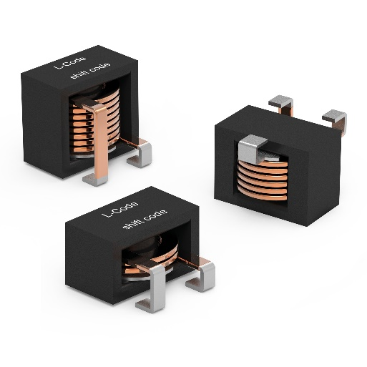
Bildquelle: Würth Elektronik
Die drei Standardgrößen der Flachdrahtinduktivität WE-SFIA

Über die Würth Elektronik eiSos Gruppe
Die Würth Elektronik eiSos Gruppe ist Hersteller elektronischer und elektromechanischer Bauelemente für die Elektronikindustrie und Technologie-Enabler für zukunftsweisende Elektroniklösungen. Würth Elektronik eiSos ist einer der größten europäischen Hersteller von passiven Bauteilen und in 50 Ländern aktiv. Fertigungsstandorte in Europa, Asien und Nordamerika versorgen die weltweit wachsende Kundenzahl.
Das Produktprogramm umfasst passive Bauelemente, Power Module, digitale Isolatoren, Optoelektronik, elektromechanische Komponenten, Wärmemanagementlösungen, Sensoren und Funkmodule. Abgerundet wird das Portfolio durch kundenspezifische Lösungen.
Die Verfügbarkeit ab Lager aller Katalogbauteile ohne Mindestbestellmenge, kostenlose Muster und umfangreicher Support durch technische Vertriebsmitarbeitende und Auswahltools prägen die einzigartige Serviceorientierung des Unternehmens.

Würth Elektronik ist Teil der Würth-Gruppe, dem Weltmarktführer in der Entwicklung, Herstellung und dem Vertrieb von Montage- und Befestigungsmaterial, und beschäftigt rund 7300 Mitarbeitende. Im Jahr 2025 erwirtschaftete die Würth Elektronik Gruppe einen Umsatz von 1,06 Milliarden Euro.
Würth Elektronik: more than you expect!
Weitere Informationen unter www.we-online.com

Weitere Informationen:  Würth Elektronik eiSos GmbH & Co. KG  Sarah Hurst  Clarita-Bernhard-Straße 9  81249 München  Telefon: +49 7942 945-5186  E-Mail: sarah.hurst@we-online.de  www.we-online.com | Pressekontakt:  HighTech communications GmbH  Brigitte Basilio  Brunhamstraße 21  81249 München  Telefon: +49 89 500778-20  E-Mail: b.basilio@htcm.de  www.htcm.de

